Exame de Consciência - quaresma 2018

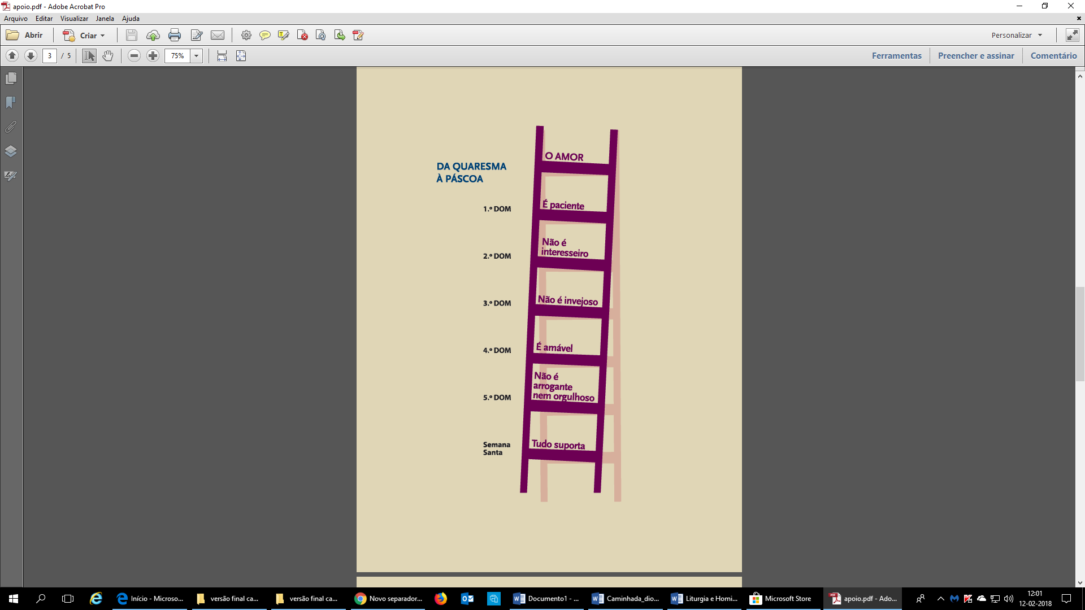
- O amor é paciente: Sou capaz de aceitar o ritmo, o feitio e o modo de ser dos outros? Ou perco a paciência com a lentidão e o jeito de ser dos que me rodeiam?
- O amor é prestável: Procuro fazer bem o bem? Ou só me preocupo em evitar o mal?
- O amor não é invejoso: Sou capaz de dar o meu tempo, o meu saber, os meus bens? Ou fico perturbado(a) com a riqueza e o sucesso dos outros?
- O amor não é altivo: Sou discreto(a), simples, satisfeito(a) com pouco? Ou sirvo-me do meu lugar, do meu posto, para me colocar acima dos outros?
- O amor não é orgulhoso: Sou humilde? Ou julgo poder viver à minha custa, sem Deus e sem os outros?
- O amor não é inconveniente (é amável): Sei escolher o sítio certo e a hora certa, para corrigir o outro? Ou sou inconveniente na linguagem, nos comentários e nas atitudes?
- O amor não procura o próprio interesse: Vivo voltado(a) para os outros? Ou só me preocupo com as minhas coisas?
- O amor não se irrita: Sou compreensivo(a) e tolerante? Ou deixo-me levar pela ira e pelo mau humor?
- O amor não guarda ressentimento: Perdoo de coração ou tenho sempre «duas pedras na mão», para quem falhou comigo?
- O amor não se alegra com a injustiça: Procuro cumprir com rigor e com amor os meus deveres e dar a cada um o que lhe é devido? Ou falto ao respeito, ao pagamento justo, aos compromissos familiares, profissionais e paroquiais?
- O amor alegra-se com a verdade: Sou verdadeiro(a), leal, honesto(a), sincero(a)? Ou sinto prazer na mentira, no engano, na hipocrisia?
- O amor tudo desculpa: Sei pedir e oferecer desculpa? Ou custa-me a aceitar os meus erros e muito mais os erros dos outros?
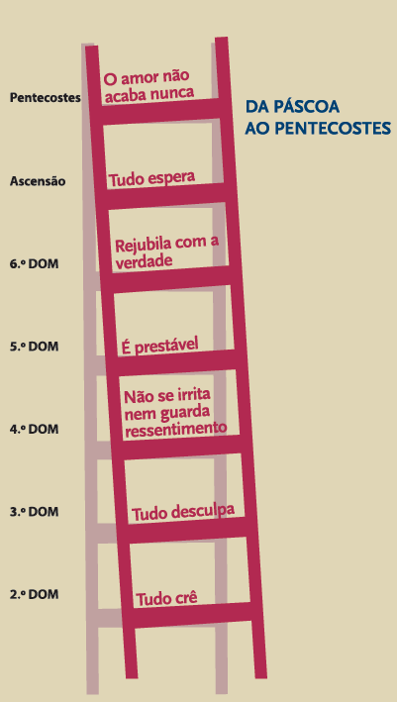
- O amor tudo crê: Quando as coisas correm mal, continuo a acreditar na vitória do amor de Deus? Ou caio na dúvida, no protesto, na descrença, na blasfémia?
- O amor tudo espera: Quando não vejo sinais de mudança, espero ainda e rezo cheio(a) de confiança? Ou desespero e desisto de tudo, com facilidade?
- O amor tudo suporta: Aceito com serenidade e um sorriso todas as contrariedades da vida? Ou sou incapaz de suportar qualquer dor, desgosto ou sacrifício?
- O amor não acaba nunca: Amo os outros com o amor de Cristo e, por isso, amo a todos até ao fim? Ou fujo de qualquer compromisso sério e definitivo? Sou fiel, no namoro ou no casamento, à vocação a que Deus me chamou?
ATO DE CONTRIÇÃO: MEU DEUS, PORQUE SOIS TÃO BOM, TENHO MUITA PENA DE VOS TER OFENDIDO. AJUDAI-ME A NÃO TORNAR A PECAR.

